快樂閱讀學習單 二年忠班 姓名：__________
書 名 |  | 出版
文/圖 |  | 譯者
※故事內容
*約瑟的爺爺幫約瑟變出好多東西唷!你知道有哪些東西嗎?把他畫或是寫在下面的框框裡


*在圖畫中，你一定看到許多辛勤工作的人，有：
正在 的 。
正在 的 。
正在 的 。
- 故事延伸
想想看，你和約瑟一樣有一件自己非常喜歡的東西嗎？你能不能也把它變成另一個新的東西呢？
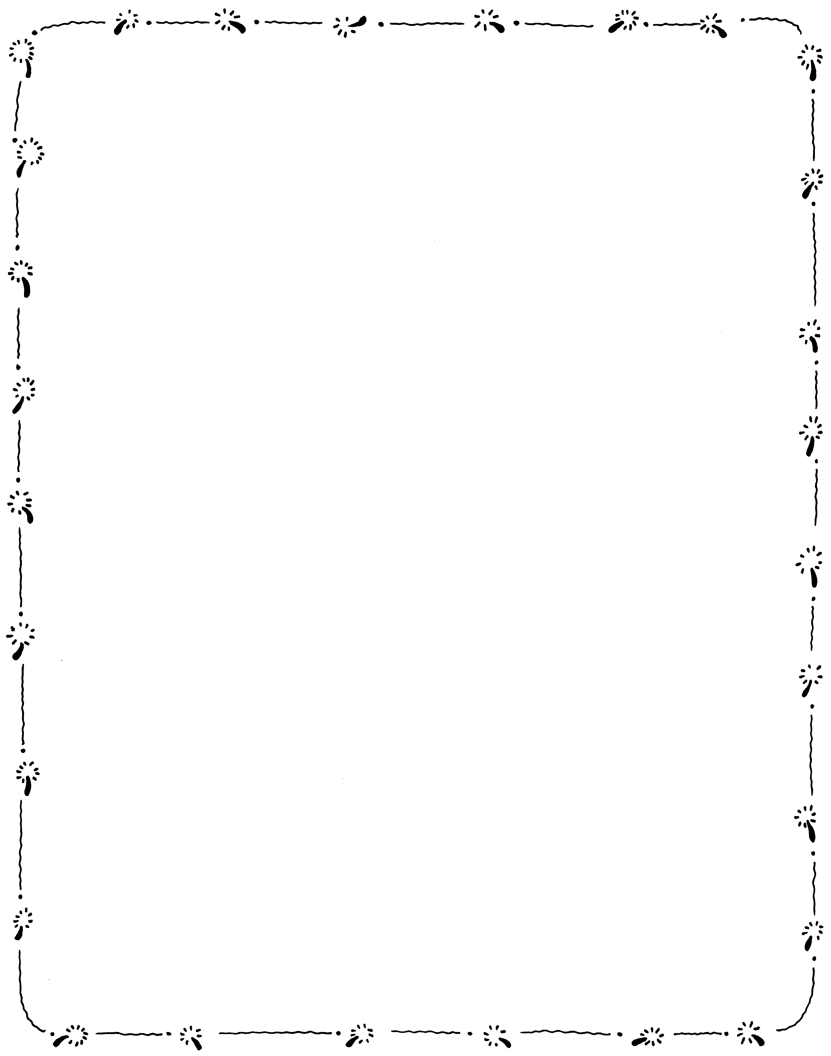
我有一個 ，我很喜歡它，如果他變舊了，我可以把它變成 。

